**עבודת בית – קורס פיתוח תוכנות אינטרנט ואפליקציות, סמסטר ב' תשפ"א**

**מגיש: ניב רווה ת.ז. 203984109**

**כתובת מייל: nivikr@gmail.com**

**נושא הפרויקט: מערכת ואפליקציה של מסעדה והזמנה ממנה.**

**מסעדה נבחרת: דיינר אמריקאי**

הפרויקט פותח על בסיס הידע שנרכש בקורס ובעזרת ידע נוסף שרכשתי בעזרת מספר אתרים שונים (בסוף המסמך – רשימת המקורות). הפרויקט פותח בסביבת VS וע"ב HTML, CSS (כולל אנימציה בסיסית והנפשה), JS, JQUERY וBootstrap להתאמת הדפים למסכים בגדלים שונים (מחשב או מובייל). מערכת בסיס הנתונים מבוססת Local Storage בלבד ללא שימוש במסד נתונים חיצוני.

כל רכיבי האתר מתעדכנים דינאמית ובזמן אמת ורגישים לשינויים.

הפרויקט מורכב ממספר דפים – כולם נגישים מדף הנחיתה index.html והוא הדף הראשי של האתר.

**דפי HTML:**

**index.html:**

הדף הוא דף הנחיתה הראשי של האתר. מכיל ממש מעוצב בצורה נוחה, תפריט גלילה המאפשר מעבר מהיר בין האזורים בדף וכפתורי הפניה לממשקים השונים – התחברות כמשתמש, הרשמה לחבר מועדון חדש, מעבר לדף ניהול, מעבר לדף ביצוע הזמנה.

האתר יאותחל ראשונית ע"י לחיצה על כפתור ה: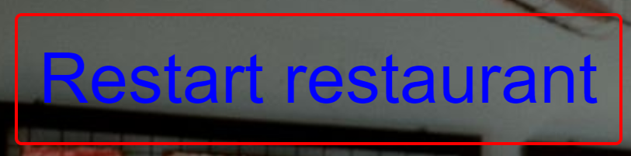 אשר יטען ממסד הנתונים הדופלטיבי את התפריט הבסיסי, יעדכן את ערכי הLocalStorage הבסיסיים המתאימים ואת פרטי המשתמש הדפולטיביים השונים – user/user למשתמש רגיל ו admin/admin למנהל.

מעבר לממשק הניהול דרך עמוד וריפיקציה יתבצע ע"י לחיצה על כפתור ה-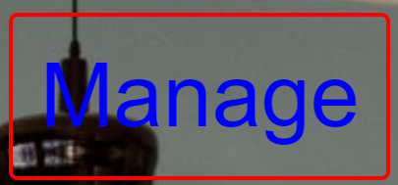 ולאחר אישור משתמש/סיסמא תיפתח הפניה לעמוד הניהול.

העמוד מכיל תפריט ניווט "דביק" המאפשר מעבר נוח בין האזורים השונים ובין היתר מעבר לעמוד ביצוע הזמנה ע"י לחיצה על כפתור ה-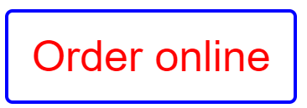.

העמוד מכיל גלריית תמונות מעוצבת ודינאמית (שימוש במודול Magnific popup gallery ).

מתחתיו תפריט המתעדכן דינאמית ובהתאם לסוג המשתמש – אורח או חבר מועדון ומציג את המחירים הרלוונטיים.

בתחתית – אזור "אודות" המכיל מידע כללי ואפשרות ניווט נוחה למסעדה עצמה.

**order.html:**

העמוד הוא בעצם ממשק המשתמש לביצוע הזמנה.

הוא מכיל תפריט ניווט "דביק" המאפשר מעבר נוח בין האזורים השונים.

העמוד מציג תפריט המתעדכן דינאמית ובהתאם לסוג המשתמש – אורח או חבר מועדון ומציג את המחירים הרלוונטיים.

בתחתית עמוד טופס ביצוע הזמנה המאפשר למשתמש בחירת כמות רצויה מכל מנה, הזנת פרטים למשלוח ובחירת סוג תשלום רצוי.

מתחתיו וע"י לחיצה על כפתור ה- 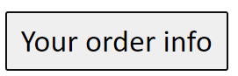 יוצג למשתמש סיכום ההזמנה הנוכחי שלו.

לחיצה על כפתור ה- 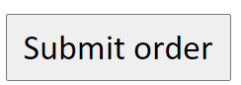 תפעיל פונקציה שבודקת את תקינות הטופס – יש למלא את הטופס במלואו על מנת שההזמנה תיקלט ובמידה וישנו שדה חסר/לא תקין יינתן חיווי מדויק למשתמש ע"י פופ-אפ עם הודעה מתאימה.

כמו כן, ניתן לנקות טופס או לשמור את ההזמנה להמשך ע"י לחיצה על כפתורי ה- 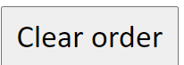 וה- 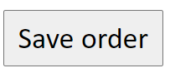 בהתאמה.

אין מערכת של וידוא תשלום – בפרויקט מלא ובשימוש עם api חיצוני רלוונטי ההזמנה היתה עוברת עוד שלם של אותנטיקציה של התשלום. כמובן שאין שמירה של אופן או פרטי התשלום במערכת (לשמירה על פרטיות ולמניעת גניבה של פרטים אלה).

**verify-manager.html:**

עמוד זה הוא עמוד transition המקשר בין דף הנחיתה לממשק ניהול האתר. העמוד הוא טופס ולאחר אותנטיקציה של שם המשתמש והסיסמא ווידוא המשתמש כמנהל במסד הנתונים ייפתח קישור לממשק המנהל של האתר.

שם משתמש וסיסמא לצורכי הבדיקה – admin/admin.

העמוד ייתן חיווי לניסיון מוצלח/לא מוצלח של חיבור ויציע חזרה לעמוד הקודם עבור ניסיון לא מוצלח.

הרעיון הוא ליישם ניתוק מוחלט בין האתר הנראה למשתמש לממש הניהול.

**manage.html:**

עמוד זה הוא ממש ניהול האתר ורק למנהל שעבר וריפיקציה יש גישה לשימוש בו.

העמוד מכיל תפריט ניווט "דביק" המאפשר מעבר נוח בין האזורים השונים.

העמוד מציג חיווי ראשוני בכניסה – ברכת Welcome אם אין הזמנות לעיבוד או הודעה רלוונטית אם ישנן הזמנת הדורשות עיבוד מסוים (פתוחות – חדשות או בתהליך – למשלוח וסגירה).

מתחת לseperator נמצא ממשק תצוגת וניהול ההזמנות. אם אין הזמנות רלוונטיות באחד מ-3 הקטגוריות יינתן חיווי ע"י הודעה על כך. במקרה בו ישנה הזמנה היא תוצג למנהל וע"י לחיצה על כפתור ה- Handle order המערכת "תקדם" את ההזמנה שלב – מopen לin process וממנו לfinished. להלן השלבים:

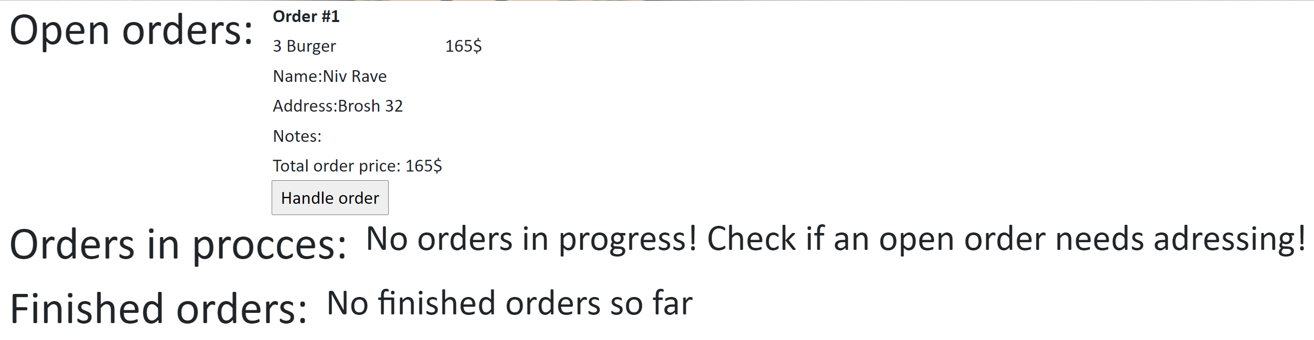

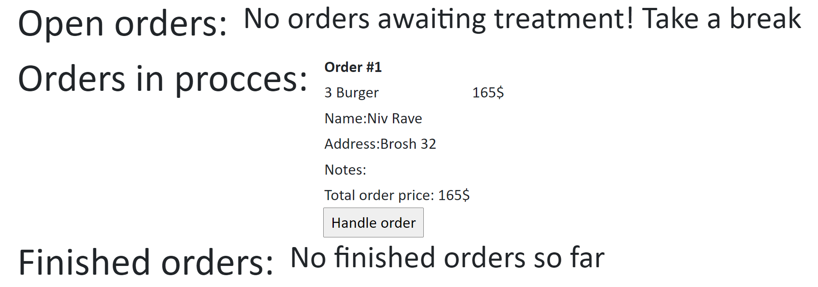

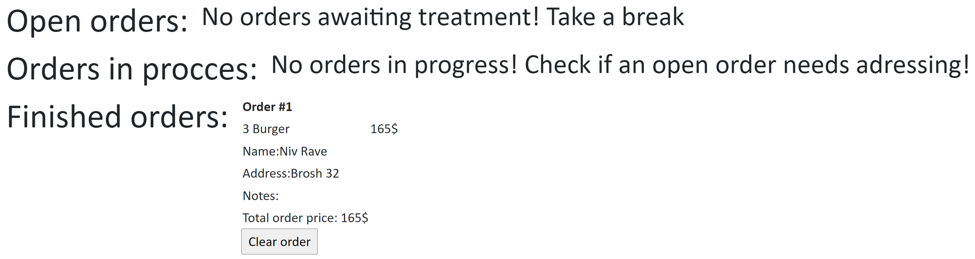

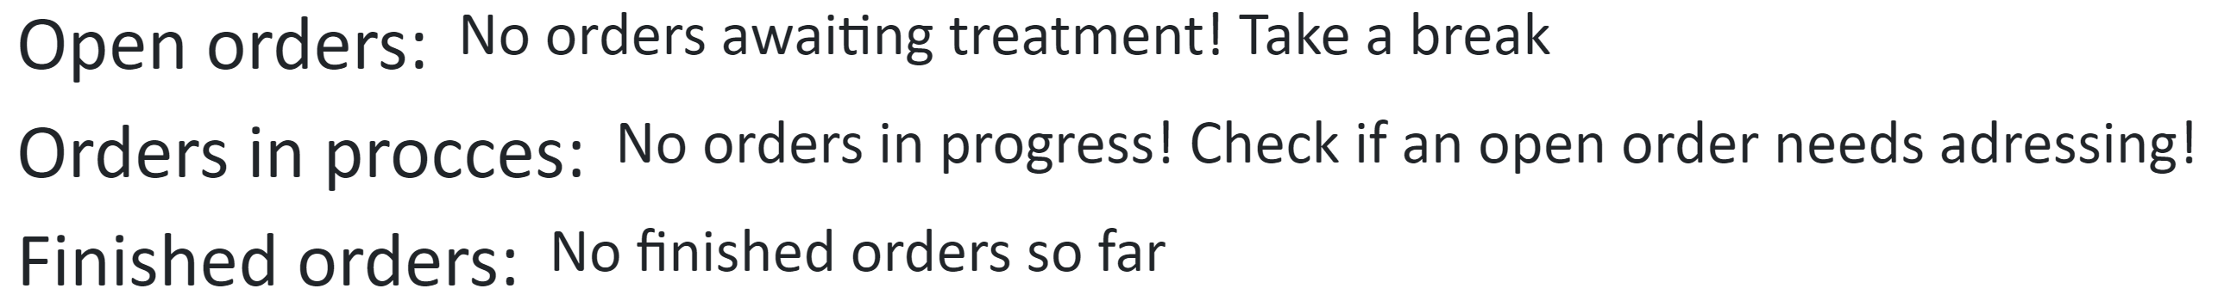

מתחת לממשק ההזמנות נמצא ממשק ההוספה/הסרה של מנות. ההוספה מתבצעת דרך טופס לימלוי ע"י המנהל וההסרה דרך תפריט select המציג רק את המנות הקיימות וכך מונע ניסיון גישה למידע שלא קיים במערכת.

בנוסף לכך ישנם מספר קבצי js/css וספריית תמונות בעלי שמות משמעותיים ותיעוד מפורט בתוך קבצי הקוד והם אלו שמתפקיד כעיקר התשתית – בצורה נסתרת ולא נראית לעין המשתמש ומסתירה את הפונקציונאליות של המערכת.

**בנוסף לרשום במסמך זה, ישנו תיעוד מפורט בתוך קבצי הקוד המפרט בצורה ספציפית כל פונקציה וכל אזור בקוד.**

**קישורים חיצוניים בהם השתמשתי:**

[JQuery api](https://api.jquery.com/)

[Bootstrap documentation](https://getbootstrap.com/docs/4.0/getting-started/introduction/)

[Google images](https://images.google.com/)

[Google maps](https://developers.google.com/maps/documentation/embed/get-started)

[PEXELS.com](https://www.pexels.com/search/retro%20diner/)

[magnific-popup](https://dimsemenov.com/plugins/magnific-popup/)

[stack overflow](https://stackoverflow.com/)

[w3schools – html/js/css](https://www.w3schools.com/)

[github](https://github.com/)